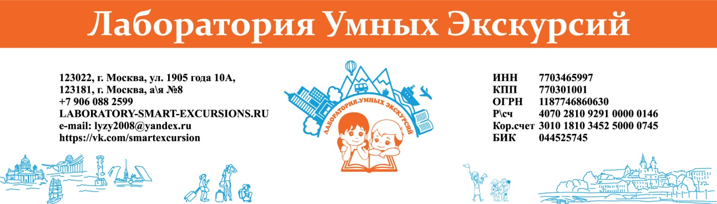

**АЛГА. КАЗАНЬ.**

**экскурсионно-познавательная программа в форме живых уроков**

**в г. Казань Республика Татарстан**

**3 дня \2 ночи**

|  |  |
| --- | --- |
| ***1-й день Автобус на 50 мест***  ***11-00-17-00***  ***Гид 11-00-17-00*** | **23-12 Отправление группы из Москвы купейным вагоном.**  **10-51 Прибытие группы в г. Казань.**  **11-00-17-00 Большая обзорная экскурсия с гидом по Казани с посещением основных достопримечательностей города,** **Мусульманской Мечети, Казанского Кремля, ул. Баумана. Татарская слобода. Театр кукол. Озеро Кабан. Чаепитие у Султана Сулеймана.**  Большая обзорная экскурсия включает поездку по исторической части города и центральным улицам. Вашему взору предстанет [Театр оперы и балета им. Мусы Джалиля](https://kazantravel.ru/attractions/teatr-opery-i-baleta/), Казанский федеральный университет, [Казанская Ратуша](https://kazantravel.ru/attractions/kazanskaya-ratusha/), [озеро Кабан](https://kazantravel.ru/attractions/ozero-kaban/), [Петропавловский собор](https://kazantravel.ru/attractions/petropavlovskiy-sobor-kazani/) и множество других красивых достопримечательностей. Вы увидите [Богородицкий мужской монастырь](https://kazantravel.ru/attractions/kazanskiy-bogoroditskiy-monastyr/) – место обретения и нахождения иконы Казанской Божьей Матери, прогуляетесь по [Старо-татарской слободе](https://kazantravel.ru/attractions/staro-tatarskaya-sloboda/), где располагается старейшая каменная мечеть Казани - [мечеть Марджани](https://kazantravel.ru/attractions/mechet-mardzhani/). Пешеходная часть экскурсии включает часовую прогулку в сопровождении экскурсовода по жемчужине Казани - [Казанскому Кремлю](https://kazantravel.ru/attractions/kazanskiy-kreml/), с посещением [мечети Кул-Шариф](https://kazantravel.ru/attractions/kul-sharif/) и [Благовещенского собора](https://kazantravel.ru/attractions/blagoveshchenskiy-sobor-kazanskogo-kremlya/). Здесь же вашему взору предстанет знаменитая падающая [башня Сююмбике](https://kazantravel.ru/attractions/bashnya-syuyumbike/).  **Обед на маршруте в кафе города с традиционными татарскими блюдами.**  **17-00 Размещение в гостинице 3 *** в 2- 3-х местных номерах с удобствами в номере.**  **18-30-20-30 Гостеприимный дом Бая. Развлекательная программа с татарскими играми и танцами. Ужин.**  **21-00 Свободное время.** |
| ***2-й день Автобус***  ***09-00-21-00*** | **08-00 Завтрак в ресторане гостиницы.**    **09-00 Выезд в Иннополис.**  **10-00-11-30 Экскурсия в Иннополисе.**  Почему Иннополис заслуженно носит титул Силиконовой долины России? Вы узнаете и увидите, где учатся, где работают и как живут в Иннополисе. Понаблюдаете за студентами университета, заглянете в инновационный Технопарк, пройдете по футуристичным кварталам и даже посидите на диване интроверта.  **11-30-12-30 Переезд в татарскую деревню Татар Авылы.**  **12-30-14-30 Экскурсия по деревне. Мастер-класс по приготовлению Кыстыбый.**  **14-30-15-00 Переезд на остров Свияжск.**  **15-30 Обед на острове.**  **16-00-17-00 Свияжск. Обзорная экскурсия по острову.** Тайны и загадки острова Свияжск. Приглашаем вас отправиться в увлекательное путешествие по острову. Экскурсия проходит по территории музея-заповедника.  **17-00-18-30 Свободное время в Ленивом Торжке.**  **Можно купить сувениры, пострелять из лука, продегустировать пряник, покататься на качелях и прочее...( за счет туриста)**  **18-30 Отправление из Свияжска.**  **20-30 Возвращение в Казань. Ужин в ресторане гостиницы с традиционными татарскими блюдами.**  **21-00 Свободное время.** |
| ***3-й день Автобус***  ***10-00-17-00*** | **09-00 Завтрак в гостинице.**  **10-00 Отправление из гостиницы с вещами.**  **11-00 Музей Чак-Чака с чаепитием.**  **12-30-13-30 Музей Константина Васильева.** Уникальный художник ХХ века.  Этот музей посвящен творчеству художника Константина Васильева, известному своими работами на исторические и мифологические сюжеты. Благодаря творчеству художника ожили герои древнерусских былин и сказаний. В музее собрано 90% наследия автора. Здесь есть полотна, посвященные периоду абстракции, пейзажи, портреты, а также большой цикл работ, посвященный Великой Отечественной войне, выполненный в присущей автору «эпической» манере.    **14-00 Обед.**  **15-30-17-00 Посещение Музея М. Горького и Ф. Шаляпина. Экскурсия по основным экспозициям с гидом. Мастер-класс по выпечке булок.**  **17-00 Трансфер на вокзал.**  **18-11 Отправление группы в Москву скорым поездом купейным вагоном.**  **06-10 Прибытие в Москву на Казанский вокзал.**  **До новых встреч, Друзья!** |

**При группе 30 школьников + 4 взрослых бесплатно:**

**Стоимость программы на 1 туриста - школьника составляет 30 000,00 (Тридцать тысяч) рублей 00 копеек.**

**Стоимость программы на 1 туриста 18+ составляет 34 000,00 (Тридцать четыре тысячи) рублей 00 копеек.**

**При группе 15 школьников + 2 взрослых бесплатно:**

**Стоимость программы на 1 туриста - школьника составляет 36 000,00 (Тридцать шесть тысяч) рублей 00 копеек.**

**Стоимость программы на 1 туриста 18+ составляет 42 000,00 (Сорок две тысячи) рублей 00 копеек.**

**В стоимость входит:**

* Проживание в гостинице 3 *** в 2-3-х местных номерах с удобствами в номере;
* Вся экскурсионная программа со всеми входными билетами в музейные комплексы;
* Питание по программе ;
* Транспортно-экскурсионное автобусное обслуживание на маршруте;
* Билеты и сборы в купейный вагон по маршруту Москва -Казань -Москва;
* Накладные расходы Туроператора.

Дополнительно оплачиваются:

1. Личные траты;

2. Штрафы;

3. Питьевая вода.

Не допускаются к поездке туристы с признаками ОРВИ

Документы в поездку, без которых невозможна посадка в поезд и действуют 100% штрафы:

1. Оригинал паспорта или свидетельства о рождении РФ, если туристу менее 14 лет;

2. Справка со школы, что ребенок является учащимся и справка об отсутствии контактов;

3. Согласие установленного образца;

4. Медицинский полис.

***Туроператор оставляет за собой право изменить программу пребывания на маршруте, при этом не изменяя качество и количество оказываемых услуг***

***При сокращении количества туристов в группе, стоимость пересчитывается!***